**PENGEMBANGAN APLIKASI BANK SAMPAH DENGAN PENDEKATAN BERORIENTASI OBJEK**

**Tugas I**

**MATA KULIAH PEMPROGRAMAN II**



**Oleh:**

**Alfian Rikzandi (171011400728)**

**Ayu Febriyanti (171011400667)**

**Chamelia Try Winda (171011400735)**

**Indra Ardiansyah (171011400680)**

Kelas:   
05TPLP007

**PROGRAM STUDI TEKNIK INFORMATIKA**

**FAKULTAS TEKNIK**

**UNIVERSITAS PAMULANG**

**TANGERANG SELATAN**

**2019**

1. Perencanaan basis data

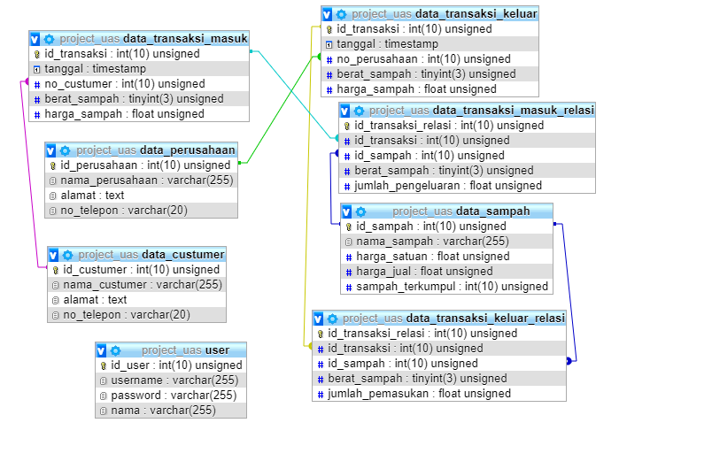

1. Perencanaan Aplkasi
   1. Use Case Diagram

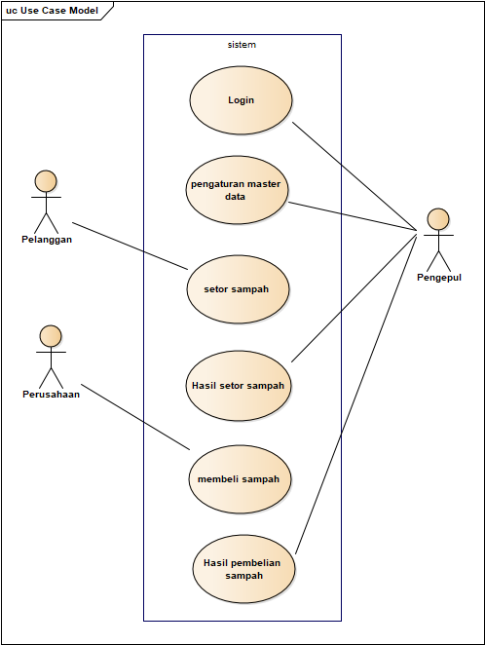

* 1. Sequance Diagram

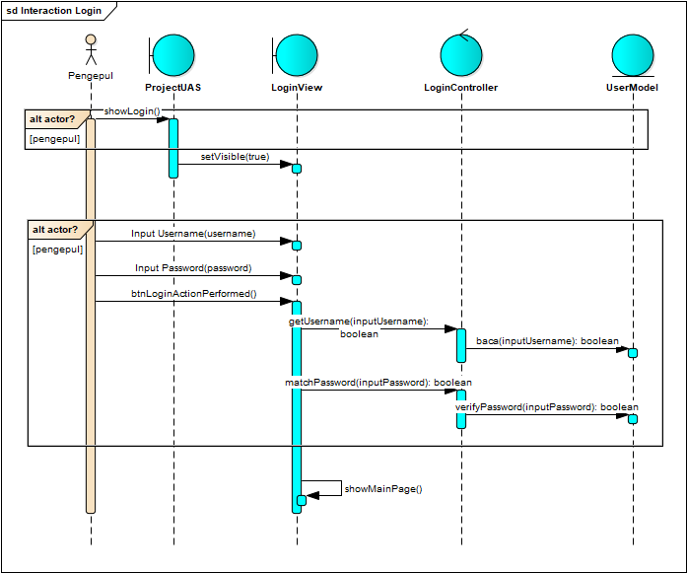

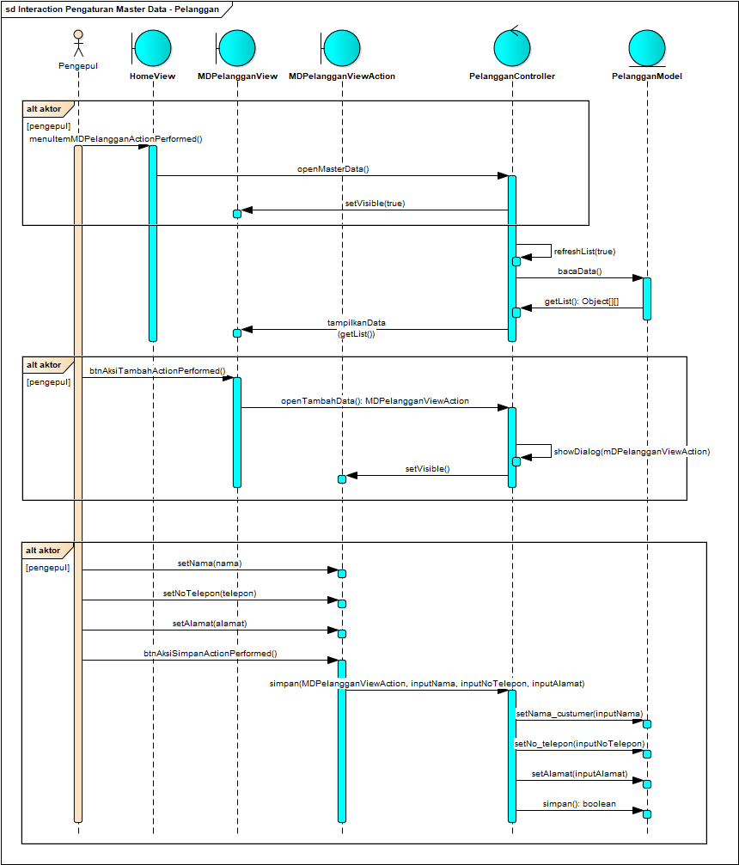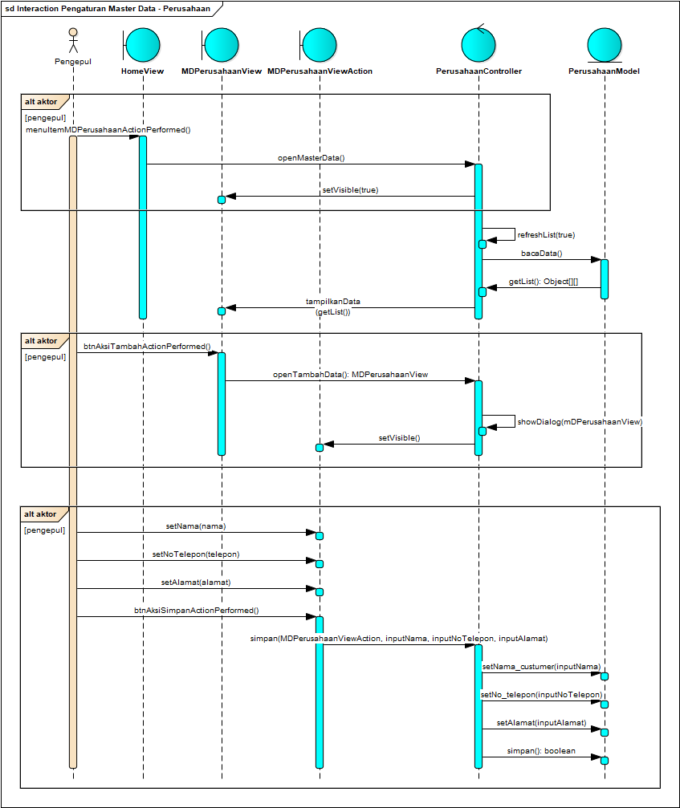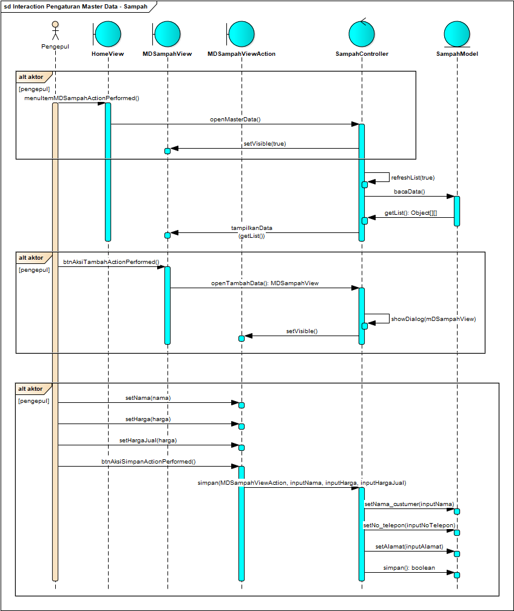

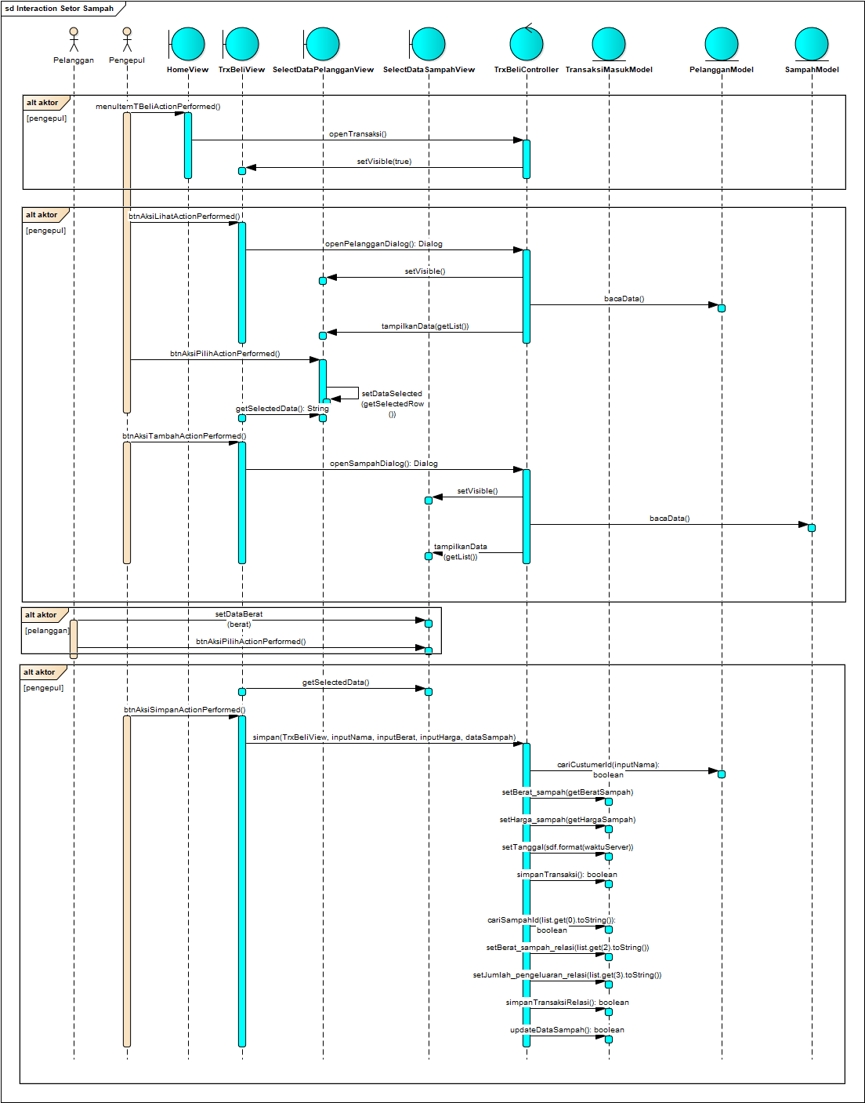

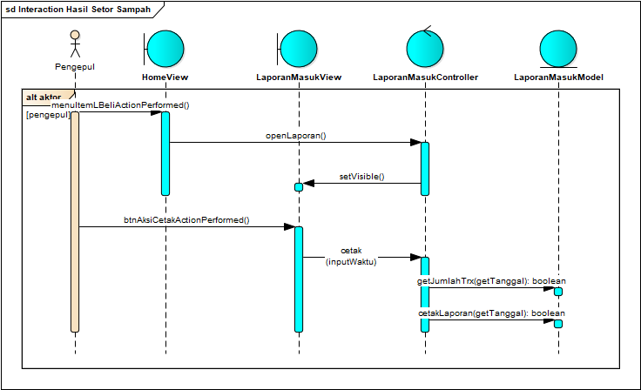

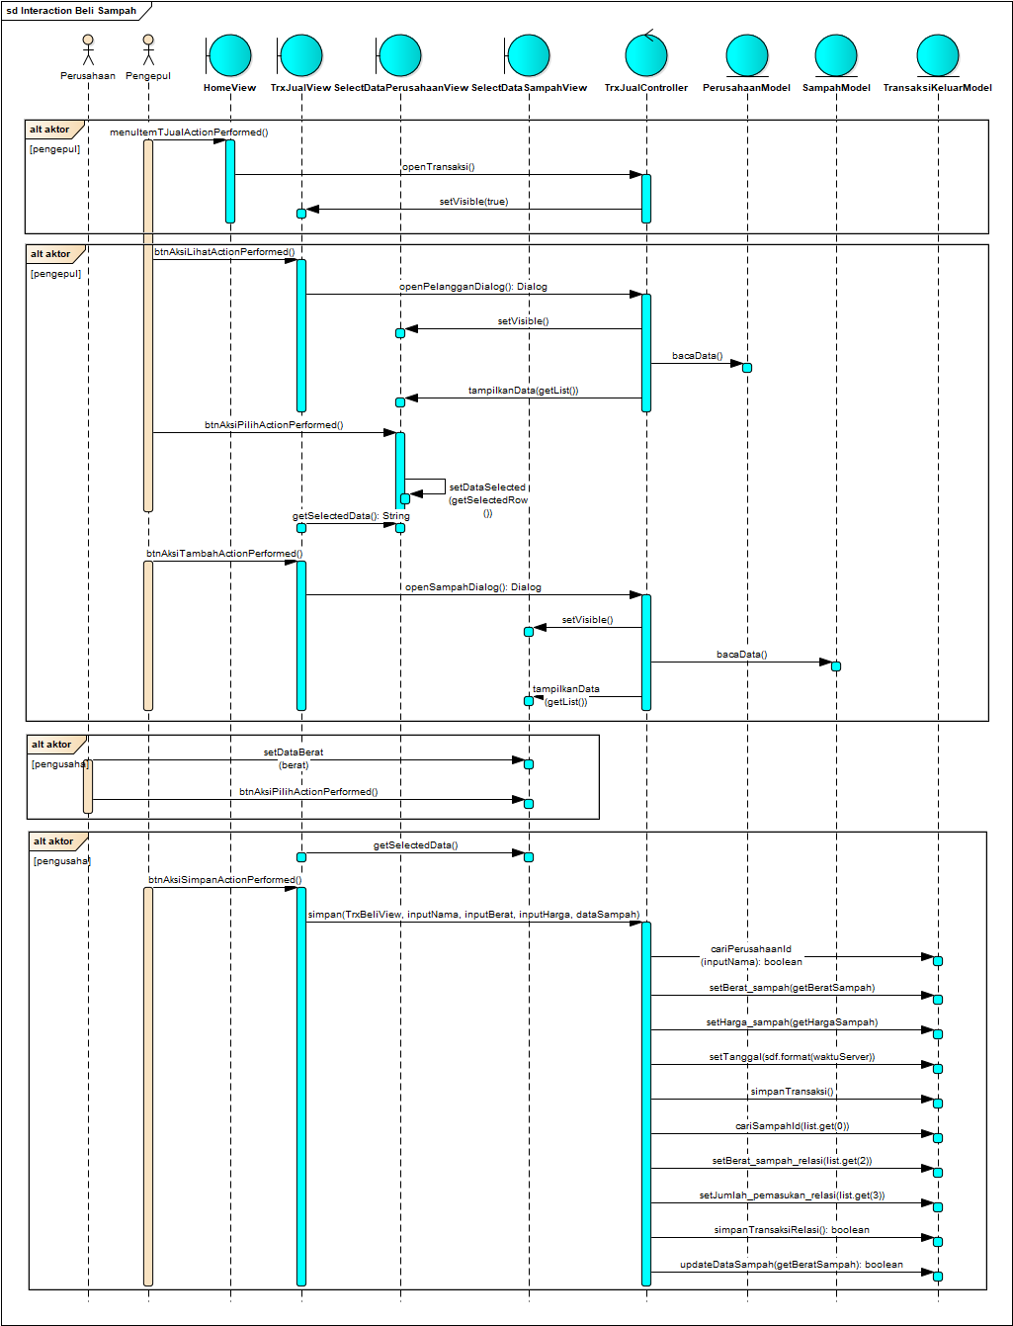

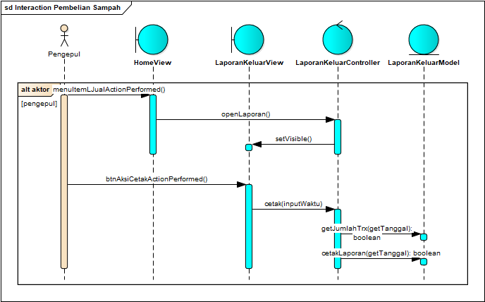

* 1. Activity Diagram

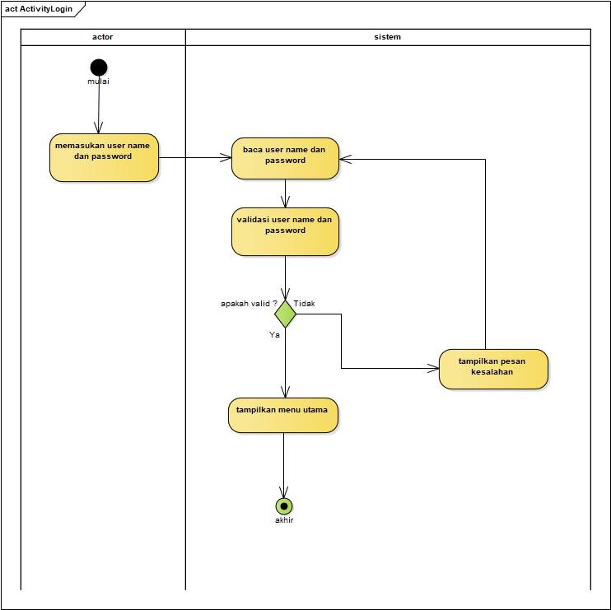

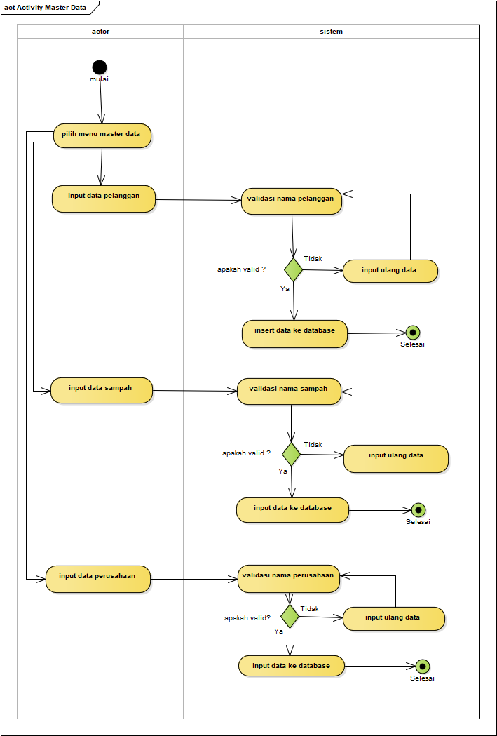

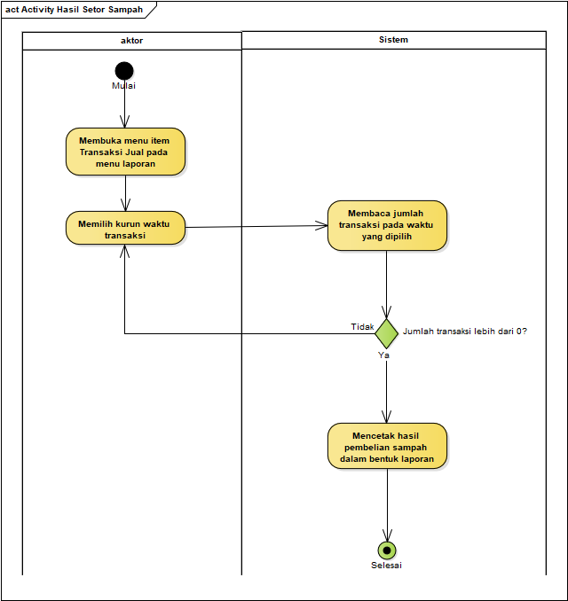



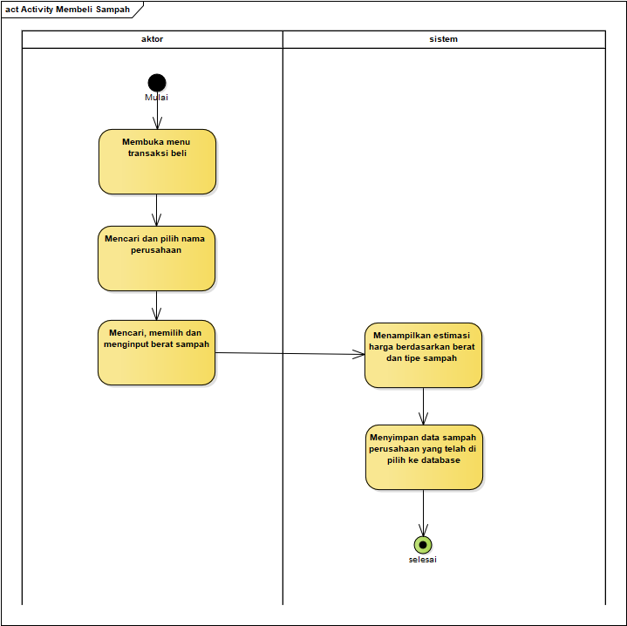

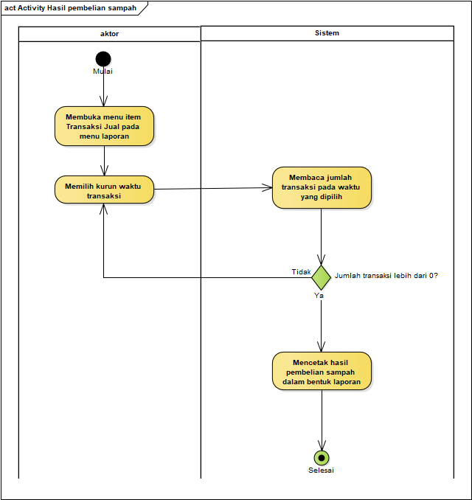

* 1. Activity Diagram

